Załącznik graficzny
do zarządzenia Nr 50/2022
Burmistrza Sulejowa
z dnia 13 kwietnia 2022r.
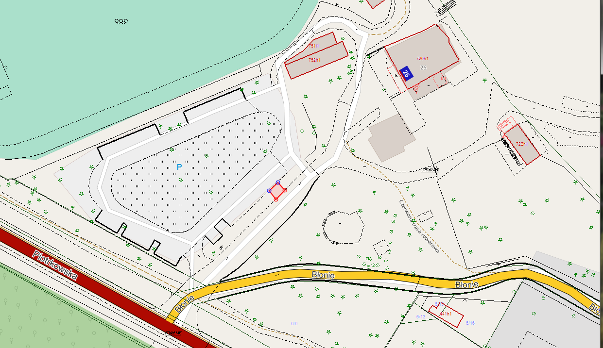
Opracowanie własne na podstawie Geoportalu Powiatu Piotrkowskiego

